Notfall Checklisten Anästhesie

unter Verwendung des Emergency Quick Reference Guide der
Europäischen Gesellschaft für Anästhesie (ESA)
Sven Staender (CH)
Andrew Fairley-Smith (GB)
Guttorm Bratteboe (NOR)
David Whitaker (GB)
Jannicke Mellin-Olsen (NOR)
David Borshoff (AUS)

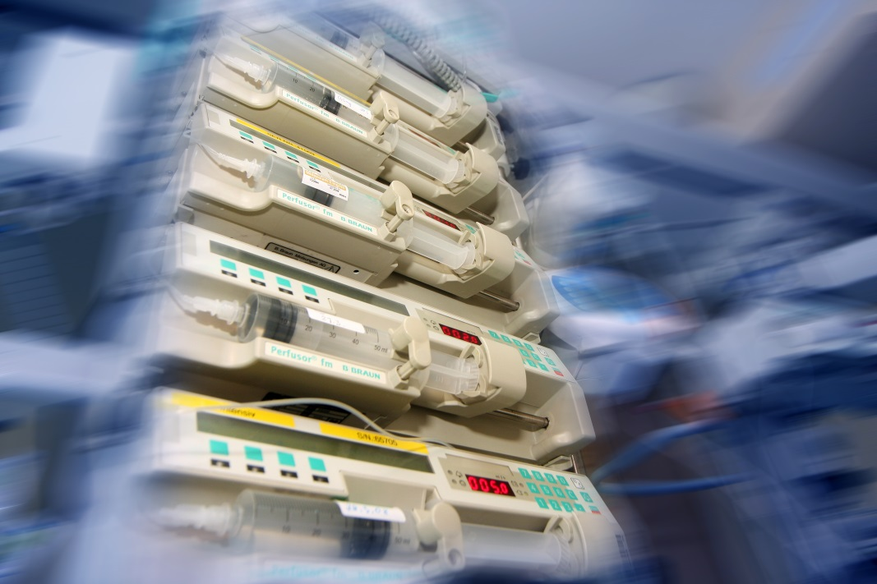

Notfall Checkliste Anästhesie

Notfallsituationen bewirken ein verändertes Wahrnehmungs-vermögen, verringerte Konzentrationsfähigkeit und machen anfällig für Ablenkungen. Die Entscheidungsfähigkeit ist reduziert, drohende Gefahren werden möglicherweise nicht rasch genug erkannt. In solchen Momenten unterstützen Checklisten eine problemorientierte Vorgehensweise: sowohl in der Routine, als auch bei Zwischenfällen.

Die „Helsinki Deklaration zur Patientensicherheit in der Anästhesie“ fordert unter anderem die unmittelbare Verfügbarkeit von SOPs (standardisierte Verfahrensanweisungen) für Notfallsituationen, um Anästhesiepersonal in kritischen Phasen optimale Unterstützung zu geben.

Die vorliegenden „Notfall-Checklisten Anästhesie“ wollen als Gedächtnisstütze für kritische Situationen verstanden werden; während der laufenden Behandlung sollte ein Teammitglied alle Punkte der Reihe nach vorlesen und damit die anderen unterstützen.

Die Checklisten wurden in enger Anlehnung an den Emergency Quick Reference Guide der ESA erstellt und überarbeitet. Selbstverständlich können und sollen die Checklisten an die Erfordernisse der eigenen Institution angepasst werden. Für Anregungen und konstruktive Hinweise sind die Autoren jederzeit dankbar.

Sven Staender Helmut Trimmel
Maennedorf, CH Wiener Neustadt
ESA, Patient Safety Committee ÖGARI, AG Patientensicherheit

Inhalt Seite

Schwierige Maskenbeatmung 4
Unerwartet Schwieriger Atemweg 5
Erhöhter Beatmungsdruck 6
Laryngospasmus 8
Schwerer Bronchospasmus 9
Aspiration 10
Anaphylaxie 11
Sättigungsabfall 12
Hypotension 13
Hypertension 14
Hypokapnie 15
Hyperkapnie 17
Bradykardie 18
Tachykardie 19
Massentransfusion 20
Transfusionsreaktion, hämolytisch 22
Hyperkaliämie 23
Myokardischämie intraoperativ 24
Lokalanästhetika Intoxikation 25
Luftembolie 26
Maligne Hyperthermie 27
Reanimation Neugeborener 29
PPH Algorithmus 30
Hinweise zur Aktualisierung / Impressum 32

Schwierige Maskenbeatmung

• Guedel-Tubus
• „Schnüffelposition“ (zusätzliches Kissen unterlegen)
• 2-Personen-Technik
(1. Person beide Hände an der Maske, 2. Person am Beutel)

1
4

  - 100% O₂, hoher Frischgasflow
  - Optimierungsmaßnahmen

  - Hilfe rufen
• Versuch Larynxmaske oder alternativ Larynxtubus
• 1 (!) Intubationsversuch bei ausreichender Narkosetiefe
wenn erfolglos,
weiter mit „Algorithmus Unerwartet Schwieriger
Atmenweg“ (Seite 5)
2
  - weiter Leckage / schlechte Füllung des Beutels

3

5
  - geringe Leckage, aber hoher Atemwegswiderstand

Checkliste „Erhöhter Beatmungsdruck“ (Seite 6)
Checkliste „Laryngospasmus“ (Seite 8)

Unerwartet Schwieriger Atemweg

1

  - 100% O₂, hoher Frischgasflow

  - Maximal 2 Intubationsversuche – Hilferuf !
3
2

  - Eigener Algorithmus
basierend auf

Bitte hier den eigenen Algorithmus einfügen

Erhöhter Beatmungsdruck (1)

1

Unterscheide:
- Einstellung Ventilator
- abgeklemmter oder abgeknickter Schlauch im Kreissystem
- defektes Ventil im Kreissystem
- Überdruckventil verklemmt
- Defekt im O₂-Flush

  - Kreissystem

  - Atemweg

2

- Laryngospasmus (falls nicht intubiert)
- Position Tubus, Larynxmaske oder Larynxtubus
- Tubusgrösse
- Tubus blockiert, abgeklemmt (z.B. Patient beisst zu, Tubus oder Schlauchsystem geknickt)

  - Patient

3

- Bronchospasmus
- Laryngospasmus (falls nicht intubiert)
- Pneumothorax
- Pneumoperitoneum
- Tracheale Pathologie
  - Fremdkörper (z.B. Kaugummi)
  - Schleim / Sekret
  - Tumor
  - Mediastinalemphysem traumatisch
- Thoraxwandrigidität
- Adipositas
- Alveoläre Pathologie
  - Ödem
  - Fibrose
  - Kontusion
  - Infektion
  - ARDS

  - am häufigsten

4

- Ungenügende Narkosetiefe
- Ungenügende Muskelrelaxation
- Position künstlicher Atemweg (Tubus zu tief?)
- Laryngospasmus (falls nicht intubiert)
- Einstellungen am Beatmungsgerät

weiter nächste Seite !
Erhöhter Beatmungsdruck (2)
Vorgehen:

  - Patient an die Hand nehmen

1

  - Auskultation: zu tief / einseitig intubiert?

2

  - Überprüfen der Narkosetiefe

3

  - Überprüfen der Muskelrelaxation

4
5

  - Check Kapnogramm: Bronchospasmus? Tubus abgeknickt?

  - Check Spirometrie

6

  - Check Kreissystem (Knick? Technik?)

  - Patient tief absaugen
7

  - bei Larynxmaske, Intubation erwägen
8

9

  - falls Problem noch nicht gelöst:
Ambubeutel anschliessen mit 100 % O₂
10

6

Laryngospasmus

  - Hilfe anfordern
  - Succinylcholin oder Rocuronium aufziehen lassen
  - Tubus bereit machen lassen,
Ausrüstung „Schwieriger Atemweg“ holen lassen

Cave: Kinder entsättigen sehr schnell

  - 100% Sauerstoff
2

1

3

  - Jede Stimulation stoppen (Chirurg)

4

  - Esmarch-Handgriff, PEEP (5-10 mm Hg)

  - ev. Narkose vertiefen (Propofolbolus), Maskenbeatmung versuchen
5

Hinweis: KEINE rigorosen Beatmungsversuche (Verstärkung des
Laryngospasmus und Aspirationsgefahr)

6

  - Erwäge künstlichen Atemweg zu entfernen, absaugen

  - Succinylcholin 1-1,5 mg/kg i.v. (3 mg/kg i.m.)
bzw. Rocuronium 1 mg/kg i.v. , falls SpO₂ weiter sinkt
7

8

  - Intubation, falls keine Besserung

  - Atropin 0,5 mg i.v. gegen begleitende Bradykardie
Kind: 0,01 mg/kg KG

9

10

  - Magen von Luft entlasten (bei intubierten Patienten)

Schwerer Bronchospasmus

Leichter Bronchospasmus: Tubus zu tief?
Narkose vertiefen
2-3 Hübe Beta-Mimetikum (Tubus-Adapter)
1

  - Patient an die Hand nehmen
  - Narkose vertiefen

  - Intubationstiefe prüfen, 100 % O₂

2

  - Technischen Defekt an der Maschine ausschliessen

3

  - Kapnogramm? Beatmungsdruck? etCO₂?

4

5

  - 2-3 Hübe topische Bronchodilatanzien mittels
Tubus-Adapter

6

erwäge:

  - Magnesium 50 mg/kg über 20 min (max. 2 g)
  - Theophyllin 5 mg/kg über 15 min i.v.
  - Prednisolon 2 mg/kg i.v.
  - Adrenalin Bolus 0,1-1 µg/kg titriert i.v.
  - S-Ketamin 0,5 – 1 mg/kg i.v.

  - erweitertes Monitoring (Arterie, repetitive BGA’s)
7

Ventilatoreinstellung:

  - verlängerte Expirationsphase
  - intermittierend diskonnektieren für CO₂-Abatmung und Vermeidung von Hyperinflation
  - niedriger PEEP um Hyperinflation zu vermeiden
  - ggf. rein manuelle Beatmung
  - Absaugen?
8

Aspiration
1

  - KEIN Krikoiddruck bei aktivem Erbrechen

Hinweis: Gefahr der Ösophagus-Ruptur

3

  - Laryngoskopieren
  - Pharynx absaugen

  - Oropharynx absaugen

  - Intubieren und durch den Tubus absaugen, noch VOR dem ersten Beatmungshub
4

  - FiO₂ und PEEP entsprechend Oxygenation
5

2

  - KEINE Lavage
  - KEINE Steroide
  - KEINE Antibiotika

6

  - Bronchoskopie erwägen
7

Hinweis: Bei schwerer Aspiration sollte die OP nur dann begonnen werden, wenn sie von der Dringlichkeit her nicht verschiebbar ist.

  - Magensonde, absaugen vor Ausleitung
8

Hinweis 1: Intensivüberwachung erwägen, CPAP Therapie

Hinweis 2: Wenn 2 h nach Aspiration Patient asymptomatisch ist, das Thorax-Röntgen und die Sättigung normal sind, kann der
Patient im üblichen Modus weiterbetreut werden.

Anaphylaxie

Zeichen:
- Hypotension, Tachykardie (selten auch Bradykardie – PEA)
- Bronchospasmus (erhöhter Beatmungsdruck, verminderte Compliance, träger Anstieg der exspiratorischen CO₂-Kurve)
- Hypoxie
- Erythem bis Flush
- Quaddeln
- Angioödem
1

2

  - 100% O₂ und Intubation erwägen

  - Volumengabe (mind. 20 ml/kg)
  - Schocklagerung

  - Adrenalin 1 mcg/kg als Bolus
(CPR: 1 mg i.v., Kinder: 10 mcg/kg)

  - Hilfe anfordern

  - Alle potentiellen Trigger stoppen

  - ABC bzw. CPR gemäss ERC-Algorithmus

3

4

5

6

  - Zusatztherapie erwägen:

H1-Blocker und H₂-Blocker i.v.
Prednisolon Bolus i.v. oder i.m.
    - > 12 Jahre: 250 mg
    - 6-12 Jahre: 100 mg
< 6 Jahre: 50 mg
Theophyllin Bolus bis 5 mg/kg i.v.
7

  - Arterie legen, Blutgasanalyse
8

  - Labor: Diff. BB, IgE, Mastzell-Tryptase
    - während Stabilisierung
    - nach 2 Stunden und nach 24 Stunden
9

Sättigungsabfall
1

Reduziertes O₂-Angebot an die Lunge

- niedrige FiO₂
- Apnoe
- Niedriger/zu geringer Frischgasfluss
- einseitige Intubation
- verlegte Atemwege
- Laryngospasmus
- Bronchospasmus
- Defekter Ventilator
- Diskonnektion im Kreissystem

- Herzstillstand
- Herzversagen
- Anaphylaxie
- Lungenembolie; Palacos-Reaktion

2
eingeschränkter Gasaustausch oder vermehrter
AV-Shunt

Reduzierter Blutfluss in die Lunge

- Einlungenbeatmung, einseitige Intubation
- Lungenödem
- Aspiration
- Kontusion
- Atelektase
- Pneumothorax
- Pneumoperitoneum
- Pneumonie
- Sepsis / ARDS
- Methämoglobinämie (Prilocain-Intoxikation)

3

- Hypothermie
- Schlechte periphere Zirkulation
- Messfehler

5

am häufigsten
4

Artefakte

- Messfehler
- Apnoe und Hypoventilation
- Tubuslage
- Laryngospasmus
- Bronchospasmus

Hypotension
1

- Blutverlust
- Hypovolämie
- Dehydratation
- Verminderter venöser Rückstrom (chirurgischer Haken; bes. bei thorakaler Ösophagusresektion, pulmonaler Resektion, Kompression der V.cava inferior bei Oberbaucheingriff und Sectio)
- Kapilläres Leck
- Erhöhter intrathorakaler Druck
- Herzbeuteltamponade
- Embolie

  - verminderte Vorlast

2

  - verminderte Kontraktilität

- Medikamente (u.a. Anästhetika)
- Ischämische Herzerkrankung
- Kardiomyopathie
- Myokarditis
- Arrhythmien
- Valvuläre Herzerkrankung

- Anästhetika
- Opiate
- Vasodilatatoren
- Sympathikusblockade bei Regionalanästhesie
- Sepsis
- Öffnen der Blutsperre
- Anaphylaxie
- Knochenzement
- Addison-Krise
- Schilddrüsenerkrankungen

3
  - verminderter peripherer Widerstand

4

  - am häufigsten

- Narkosetiefe
- Opiate
- Regionalanästhesie
- Hypovolämie

Hypertension
1

- Inadäquate Narkosetiefe
- Schmerzen
- Hypoxie
- Hyperkapnie
- Maligne Hyperthermie
- Drogen (Kokain)
- Höhe des Transducers der arteriellen Messung

  - Anästhesie

- Blutsperre
- Aorta abgeklemmt
- Carotis-Endarterektomie
- Stimulation Barorezeptor
- Pneumoperitoneum

2

  - Chirurgie

- Vorbestehender Hypertonus
- Rebound-Hypertonie (nach plötzlichem Stop Betablocker)
- Volle Blase
- Prä-Eklampsie
- Nierenerkrankung
- Phäochromozytom
- Thyreotoxische Krise
- Erhöhter intrakranieller Druck

3
  - Patient

- Intubation, Ausleitung
- Narkosetiefe, Analgesie
- Pneumoperitoneum
- Drogen
- Vorbestehende Hypertonie

4

  - am häufigsten

Hypokapnie (1)
Checklisten Anästhesie (01/2016)
1

  - vermehrte CO₂-Elimination

- Hypothermie
- Hypothyreoidismus

- Hyperventilation
- zu hohes Atemzugvolumen
- Laryngospasmus
- Hypotension
- Hyperventilation
- falsche Respiratoreinstellung

  - verminderter Transport im Blut

  - verminderte CO₂-Produktion

- Kreislaufstillstand
- schwere Hypotension
- Anaphylaxie
- Lungenembolie
- Low cardiac output

3
2

  - verminderter Transport in der Lunge

- obstruierter Tubus
- zu tiefe Intubation
- Laryngospasmus
- schwerer Bronchospasmus
4

  - Verdünnung des Sampling-Gases

- Diskonnektion
- Ansaugung von Raumluft
- Gasprobenschlauch am falschen Ansatz
- hoher Frischgasfluss
5

6

  - kein etCO₂

- KEIN gesicherter Atemweg (Fehlintubation!!!)
- Diskonnektion
- Apnoe
- Herz-Kreislaufstillstand

Weiter auf nächster Seite !

Hypokapnie (2)

7

  - am häufigsten
15

- Hyperventilation
- zu hohes Atemzugvolumen
- Laryngospasmus
- Hypotension

Hyperkapnie
1

  - verminderte CO₂-Elimination

- Exogen:
  - CO₂-Insufflation
  - Bikarbonatgabe
  - Rückatmung
  - verbrauchter Atemkalk

- Endogen:
  - Sepsis
  - Maligne Hyperthermie
  - Thyreotoxische Krise
  - Serotonin-Syndrom
  - Reperfusion nach Öffnen einer Blutsperre
  - Malignes Neuroleptisches Syndrom

  - vermehrte CO₂-Produktion

  - am häufigsten

- Lunge:
  - Hypoventilation
  - Bronchospasmus
  - COPD

- Kreissystem:
  - Atemwegsobstruktion
  - Totraum
  - Ungenügender Frischgasfluss
  - Ventilfehlfunktion am Kreissystem
  - Fehleinstellung des Ventilators
2

3

- Hypoventilation
- Verbrauchter Atemkalk
- Einstellung am Beatmungsgerät
- Zu niedriger Frischgasfluss

Bradykardie
1

- AV-Blockierungen
- Leistungssport
- Kardiomyopathie
- Sick-Sinus Syndrom
- Myokarditis
- Perikarditis
- Valvuläre Herzerkrankungen

  - primär kardiale Ursachen

- Elektrolytstörungen
- Antiarrhythmika
- Hypothyreose
- Hypothermie
- Vasovagale Reaktion
- Vagusstimulation (ophthalmologische Operationen, Zug am Intestinum, Manipulation am Anus)
- Erhöhter intrakranieller Druck

  - sekundäre Ursachen
2

- Hypoxie
- Volatile Anästhetika und Hypnotika
- Muskelrelaxantien
- Opiate
- Cholinesterasehemmer
- Hohe Spinale / Epidurale Anästhesie
- Vasopressoren-Reflex

3
  - anästhesiologische Ursachen

4

  - am häufigsten

- Medikamentös
- Vasovagale Reaktion
- Spinalanästhesie
- Fitness

Tachykardie
1

- Kardiomyopathie
- Sick-Sinus Syndrom
- Accessorische Bündel (WPW- oder LGL-Syndrom)
- Myokarditis
- Perikarditis
- Valvuläre Herzerkrankungen
- Kongenitale Vitien

  - primär kardiale Ursachen

- Hypovolämie
- Mangelnde Narkosetiefe
- Drogen
- Angst
- Schmerzen
- Elektrolytstörungen
- Beta-Wirkung von Katecholaminen (z.B. Dobutamin)
- Tamponade
- Sepsis
- Thyreotoxische Krise
- Lungenerkrankungen
- Maligne Hyperthermie
- Akzidentelle Manipulation am Herzen bei thorakalen Eingriffen

  - sekundäre Ursachen
2

3

- Narkosetiefe und Inhalationsanästhetika
- Angst und Schmerz
- Hypovolämie

  - am häufigsten

Massentransfusion (1)
Checklisten Anästhesie (01/2016)

Zugänge, Drainagen und Monitoring

- 2 grosslumige periphere Zugänge
- DK (Diurese!)
- Temperatursonde (DK?)
- Patient wärmen!!

- invasive BD-Messung
- ZVK; wichtig: keine Zeitverzögerung (ZVK evtl. mit Ultraschall bei schlechter Gerinnung; Mikropunktionsset)

- “Rapid infusion device” – Level One
- Cell-Saver falls indiziert

- Bei kreislaufinstabilen Patienten Narkose-Einleitung unter bereits laufendem Noradrenalin-Perfusor (auch peripher über 22G-Kanüle oder über ZVK)

Labor

- Labor bei Massentransfusion informieren/ miteinbeziehen
- Laborkontrolle bei erfolgten Transfusionen wiederholen und Laborwerte aktiv nachfragen

- Antikörpersuchtest

- Blutbild (Hb, Thrombo)

- Gerinnungsstatus (inkl. Fibrinogen), ROTEM

- Blutgasanalyse (pH, Hb, Ca++, Laktat)

2

Basistherapie

3

- Normothermie anstreben (>36 °C)

- Normokalzämie (1,12-1,32 mmol/l
Ca 1 - 2g-weise langsam i.v.)

- Azidoseausgleich (Euvolämie)

- Hämatokrit bei 21%-24% halten (Hb 7-8 mg%)

- Normotension anstreben, Diurese !

- MAP 55-65 mmHg, ausser SHT MAP 80-90 mmHg

1

Weiter auf nächster Seite !

Massentransfusion (2)

20

erweiterte Therapie
4

- Fibrinogen (Haemocomplettan®) 2g bis max. 6g KI: Fbg > 200 mg/dl (bzw. > 2g/l)

- Beriplex® (IE = gewünschter Quick-Anstieg in % x kg KG)

- Octaplas® initial 4 Beutel

- Tranexamsäure (Cyklokapron®) 15mg/kg (∼ 1g) als
Bolus langsam i.v. (= 2 Ampullen à 0,5g pur aufziehen) (indiziert v.a. bei Hyperfibrinolyse: Uterusatonie!)

- Thrombozyten >50.000/ul (>100.000/ul bei SHT); frühzeitig bestellen, Labor über Dringlichkeit informieren!

- F XIII bestimmen, ggf. substituieren

- Weiteres Gerinnungsmanagement siehe S. 30 ff

Transfusionsreaktion, hämolytisch
Zeichen beim anästhesierten Patienten:
- Hypotension, Tachykardie, KL-Instabilität
- Bronchospasmus, Giemen, erhöhter Beatmungsdruck (verminderte Compliance), Hypoxie
- Urtikaria, Ödeme
- Schleimhautblutungen und Blutungen aus Einstichstellen
- Dunkelfärbung des Urins

1

  - Kreislaufunterstützung
    - Volumenbolus (10 ml/kg KG, ggf. repetitiv)
    - Adrenalin 0,5 - 1 µg/kg KG fraktioniert

2

3

4

  - Urinausscheidung erhalten (Ziel: 0,5 - 1,5 ml/kg/h)
erwäge: Mannitol 25% 0,5 - 1 g/kg i.v. bzw.
Furosemid 0,5 mg/kg i.v.

  - Prednisolon 1-3 mg/kg i.v. erwägen
  - H₁ und H₂ Blocker i.v.

auf sich entwickelnde Koagulopathie (DIC) achten:

  - Gerinnungsmonitoring (ROTEM)

  - Transfusion stoppen – venösen Zugang belassen

  - ABC gem. ERC Leitlinie, ev. 100 % O₂

  - Bronchospasmus behandeln

  - alle Transfusionsprodukte aufbewahren und
zurück ans Blutdepot, MELDUNG Zwischenfall !

7
9
5
6

  - Arterie und zentrale Leitung legen
8

  - Blut- und Urinproben zur Analyse ins Labor
10

Hyperkaliämie

1

EKG-Veränderungen: Spitze T-Wellen
Verlust der P-Wellen
Verlängerung des PR-Intervalls
Verbreitung des QRS-Komplexes
Verlust der R-Amplitude
Asystolie

Massnahmen:

s.a. Hyperkaliämie in Maligne Hyperthermie-Checkliste – Seite 27ff

  - Hyperventilation (K-Shift)

  - Vernebler mit Salbutamol

Medikamente:

  - Erwachsener:
Calciumchlorid 10% 5 ml langsam i.v.
Na-Bicarbonat 8,4% 50 ml i.v.
Glucose 20% 50 ml i.v.
+ Altinsulin 10 U i.v.
ev. Furosemid 40 mg + 1.000 ml NaCl

  - Kind:
Calciumchlorid 10% 0,2 ml/kg über 5 min i.v.
Glucose 20% 0,5 g/kg (2 ml/kg)
Actrapid 0.1 U/kg i.v.

2

3

4

  - Ultima ratio: Dialyse

Myokardischämie, intraoperativ

2
1

Oxygenation?

  - ev. 100% O₂ (bzw. SpO₂ > 94%)
  - Anämie? Transfusion erwägen

Kontrolle von

  - Narkosetiefe (Stimulation unterbrechen, falls möglich)
  - Analgesie
  - Ventilation (Hyperventilation vermeiden)

Zeichen: ST-Strecken Veränderung

Ziel: Verminderung des myokardialen O₂-Verbrauchs und
gleichzeitig Erhöhung des myokardialen O₂-Angebots

Herzfrequenz kontrollieren

  - Ziel: 60 - 80/min
  - Esmolol 0,5 mg/kg Bolus (CAVE: Blutdruckabfall)

3

Perfusionsdruck sicherstellen (vorsichtig titrieren)

  - Akrinor® 1/3 – 1/2 Amp.
  - Ephedrin® 5 mg Bolus falls HR < 90/min
  - Noradrenalin 5 – 10 µg Bolus falls HR > 90/min

5
4

6

Kontraktilität:

  - Dobutamin 2 – 4 µg/kg/min erwägen
(CAVE: Herzfrequenzkontrolle)

7

Nitro-Perfusor erwägen:

  - 0,5 – 1 µg/kg/min, ev. steigern (falls RR systolisch über 100 mmHg)

weitere Massnahmen erwägen:

  - Antikoagulation? (Heparin? ASS?)
  - Koronarintervention, ggf. Ballonpumpe

Lokalanästhetika Intoxikation
Massnahmen:

Symptomatik: Verwirrtheit, Krampfanfall, verwaschene Sprache, taube Zunge, Ohrensausen, Metallgeschmack, AV-Blockierungen während/ nach LA-Injektion; irreversibler Herz-Kreislaufstillstand

Hinweis: CAVE: Azidose vermeiden (NaBic?)
1

  - Lokalanästhetikagabe unterbrechen

  - CPR gem. ERC Leitlinien bei Kreislaufstillstand
2

3

Antiarrhythmika:

  - Amiodarone ist gut einsetzbar
  - KEIN Lidocain
  - VORSICHT mit Betablockern
(Myokarddepression)

4

Krämpfe behandeln:

  - Midazolam 0,1 mg/kg (70 kg: 5-10 mg)
(20 kg: 1-2 mg)
  - Thiopental 1 mg/kg (70 kg: 70 mg)
(20 kg: 20 mg)
  - Propofol 0,5-2 mg/kg (70 kg: 50-100 mg)
(20 kg: 20-40 mg)

LIPID RESCUE: Intralipid 20%
(Präzises Volumen und Flußrate sind nicht erforderlich)

Pat. > 70kg | Pat. < 70kg
- 100ml Intralipid-Bolus  rasch über 2-3 Minuten  - Intralipid-Infusion von  200-250ml  über 15-20 Minuten | - 1,5ml/kg Intralipid-Bolus  rasch über 2-3 Minuten  - Intralipid-Infusion von  ~ 0,25ml/kg/min.  (ideales Körpergewicht)

  - Bei weiterer Instabilität: Wiederhole Bolusgabe ein bis zweimal in derselben Dosis und verdopple die Infusionsrate
  - Beachte Dosislimit von 12ml/kg Intralipid
5

  - Intensivüberwachung organisieren
6

Luftembolie
Risiko-Operationen:

- generell: wenn OP-Gebiet höher liegt
als rechter Vorhof, etwa bei

Zeichen während der Anästhesie:

- Sättigungsabfall
- Abfall des etCO₂
- Hypotension, Tachykardie
- Bronchospasmus, Lungenödem
- Auskultation über dem Herz:
Mühlsteingeräusch

1

- Trendelenburglagerung und OP im
kleinen Becken (Gyn, Urologie)
- Laparoskopische Operationen
- Schulter-OP in sitzender Position
- Neurochirurgie in sitzender Position
unter Allgemeinanästhesie

Hinweis: ggf.Seitenstützen verwenden!

  - Operateur informieren
  - weiteren Lufteintritt verhindern
(OP-Gebiet mit Spüllösung fluten)

  - Tisch nach links und in Kopf-tief-Position kippen

2

3

  - Moderater PEEP

4

  - Zentrale Leitung vorhanden? Aspirationsversuch

  - 100% O₂ erwägen (falls Lachgas: abstellen)

5

8
7

  - KL unterstützen, Hypovolämie vermeiden
6

  - Herzdruckmassage

Hinweis: kann eine grosse Luftblase in kleinere Blasen segmentieren

  - Hyperbare Sauerstofftherapie erwägen

Hinweis: bis 6 h nach dem Event möglich, speziell bei Verdacht auf
paradoxe Embolie – offenes Foramen ovale bei bis
zu 30% der Bevölkerung!

Hinweis: selbst 0,5 ml Luft in den Koronarien kann Kammerflimmern auslösen
Maligne Hyperthermie (1)

Anamnese:
In Verbindung mit kongenitalen Erkrankungen (Strabismus, Myopathien z.B. Duchenne)

- Trigger-Exposition
- Inhalationsanästhetika
- Succinylcholin
- Muskelrelaxantien
Klinische Zeichen:

- Hyperthermie
- Hyperkapnie
- Tachykardie
- Schwitzen
- Masseter-Spasmus u./o. Muskelrigidität

Schnelldiagnose:

  - Blutgas: komb. respiratorische & metabolische Azidose
  - Kerntemperatur (unspezifisch)
  - Temperatur Absorberkalk

Differentialdiagnose von:

Hyperkapnie, Tachykardie, Schwitzen:

  - Anästhesietiefe

Hyperkapnie:

  - Rückatmung (Totraum insbes. bei Kindern - zu langer Tubus, Spiralverlängerung)
  - Absorberkalk verbraucht
  - Frischgasfluss zu niedrig

Metabolische Azidose:

  - Hypothermie, Schock, Sepsis, Hyperchlorämie

  - Hyperkaliämie behandeln

Hyperthermie:

  - Fieber, externe Wärmezufuhr, malignes neuroleptisches Syndrom, Serotonin-Syndrom (MAO-Hemmer, SRH), Atropin, Scopolamin, Kokain

weitere DD:

  - Hypoventilation, Anaphylaktische Reaktion, Phäochromozytom, Thyreotoxische Krise, zerebrale Ischämie, Neuromuskuläre Krankheit, Kapnoperitoneum, Ecstasy
10

  - Laboruntersuchungen (Blutgase, Elektrolyte, CK, Myoglobin, LFP, Niere, Gerinnung => cave DIC !)

Weiter auf nächster Seite !

Maligne Hyperthermie (2)
Massnahmen:

27

  - im Zweifelsfall: behandeln!
1

2

  - 100% O₂!

Trigger absetzen:
  - Inhalationsanästhetika ausschalten
  - Verdampfer entfernen
  - System mit hohem Frischgasfluss flushen

4
3

  - Switch auf Propofol

  - Atemminutenvolumen erhöhen (mind. 3-fach steigern)
  - Hoher Frischgasflow

5

6

Dantrolen:
  - 2,5 - 8 (max. 10) mg/kg, titriert nach Herzfrequenz, Rigidität und Temperatur

7

  - NaBicarbonat 8,4% 1-2 ml/kg
  - Kreislauf-Unterstützung
  - Kühlen (Stop der Kühlung bei < 38,5° C)

8

- Hyperkaliämie behandeln
- Insulin + Glucose (0,15 U/kg + 1 ml/kg Glucose 20%)
- Calcium-Chlorid (0,1 mmol/kg i.v.) bzw.
- Calcium-Glukonat (100 mg/kg i.v.)
- Inhalative Beta-2 Agonisten
- ev. Hämofiltration (CVVHDF)

  - Monitoring
9

  - Laboruntersuchungen (Blutgase, Elektrolyte, CK, Myoglobin, LFP, Niere, Gerinnung => cave DIC !)

10

Reanimation Neugeborener

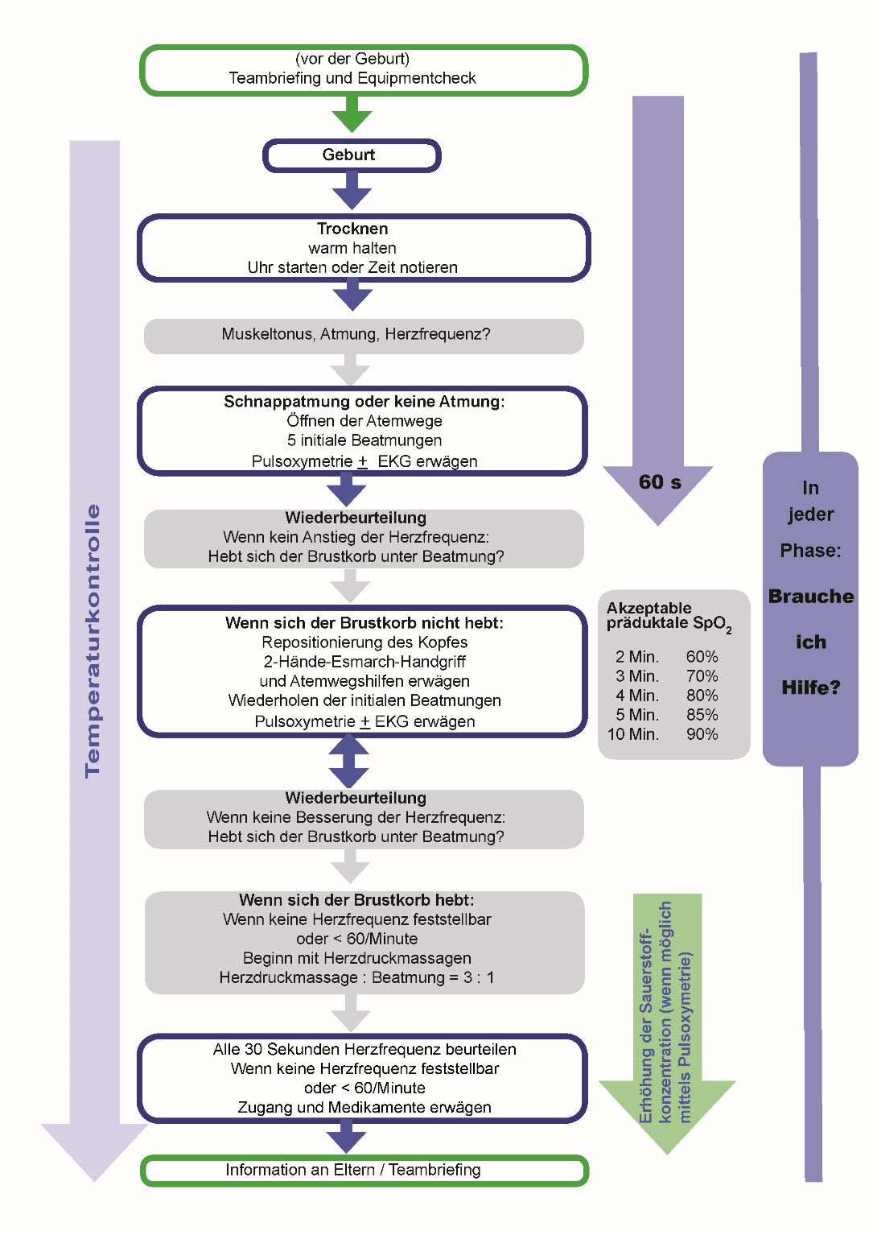
Aus: Wyllie J et al., European Resuscitation Council Guidelines for Resuscitation 2015. Section 7. Resuscitation and support of transition of babies at birth. Resuscitation 95 (2015) 249–263 Notfall Rettungsmed (2015) 18:964-983

PPH Algorithmus

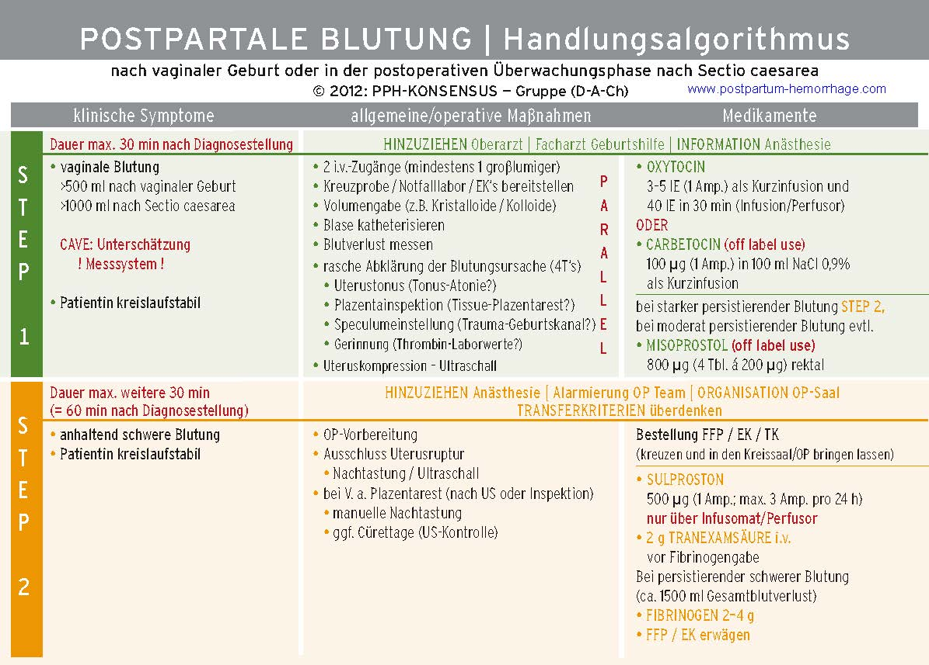

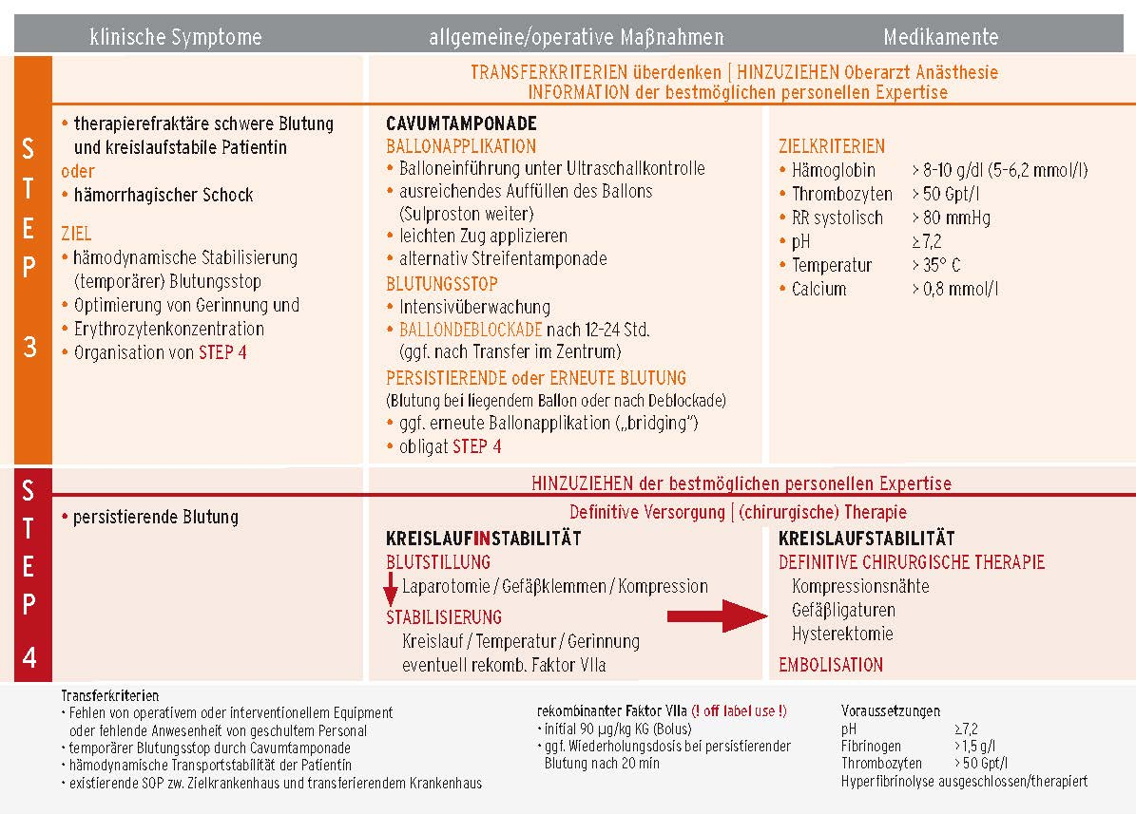

HINWEISE ZUR AKTUALISIERUNG
Sie finden die jeweils aktuelle digitale Version der Notfall-Checklisten Anästhesie als word- bzw. pdf-file zum Download auf:
http://www.oegari.at

Updates zum PPH Algorithmus:

https://www.oegari.at/arbeitsgruppen/arge-perioperative-gerinnung/915

Impressum:
Inhalt & Konzeption:
Erstellt im Auftrag der Arbeitsgruppe Patientensicherheit und Medizinische Simulation der ÖGARI, in Anlehnung an den Emergency Quick Reference Guide der European Society of Anaesthesiology.

Ins Deutsche übersetzt und adaptiert von Sven Staender, Gerhard Fritsch, Achim von Goedecke und Helmut Trimmel

Bildnachweis:
Titelfoto NÖ Landeskliniken-Holding

Mappen zur Verfügung gestellt von:
CSL Behring GmbH

